Установка и настройка ПО для системы домашней автоматизации:

1. Отформатировать SD карту (4-32 Гб) в программе SDFormatter. При форматировании в разделе «Option»указать тип формата «Quick» и формат сборки «On».

2. На отформатированную карту с помощью программы Win32DiskImage установить образ операционной системы Raspbian. Скачать образ можно здесь – https://www.raspberrypi.org/downloads

3. Установить SD карту в слот Raspberry Pi, подключить кабель HDMI к монитору или ТВ, клавиатуру и блок питания.

4. Включить Raspberry Pi. После загрузки выбрать в меню конфигурирования системы пункт «Advanced Options» и включить режим SSH.
Если меню по каким-либо причинам после загрузки системы не появилось, необходимо его вызвать командой:
sudo raspi-config

5. Отключить Raspberry Pi от монитора, клавиатуры, питания и подключить его патчкордом Ethernet к роутеру. Включить питание.

6. С помощью программы IPScan определить IP адрес Raspberry Pi в сети (например, 192.168.1.8)

7. Запустить программу Putty и настроить доступ к Raspberry Pi – ваш IP, порт – 22, имя пользователя – pi, пароль – raspberry.

8. Скачать архив WebIOPi на диск Raspberry Pi:
$ wget http://sourceforge.net/projects/webiopi/files/WebIOPi-0.7.1.tar.gz
где x.y.z – номер версии. Последняя доступная версия WebIOPi-0.7.1

9. Распаковать архив WebIOPi на диск:
$ tar xvzf WebIOPi-0.7.1.tar.gz

10. Выбрать распакованную папку (директорию):
$ cd WebIOPi-0.7.1

11. В случае использования Raspberry Pi B+ или Raspberry Pi2 загрузить патч pi2bplus. Если используется Raspberry Pi с 26 портами GPIO, сразу перейти к пункту 12.

$ wget https://raw.githubusercontent.com/doublebind/raspi/master/webiopi-pi2bplus.patch
$ patch -p1 -i webiopi-pi2bplus.patch

12. Установить WebIOPi:
$ sudo ./setup.sh

13. Активировать автозапуск WebIOPi.
$ sudo update-rc.d webiopi defaults

14. Перегрузить Raspberry Pi:
sudo reboot
обновим систему и пакет WebIOPi:
$ sudo aptitude update
$ sudo aptitude install subversion
$ svn checkout http://webiopi.googlecode.com/svn/trunk/ webiopi-trunk
$ cd webiopi-trunk
$ sudo ./setup.sh

15. Выполнить вход на Raspberry Pi по адресу: ваш IP:8000 (логин – webiopi, пароль - raspberry). В дальнейшем будем считать, что IP нашего Raspberry Pi 192.168.1.11. Логин и пароль затем можно будет изменить..

16. В открывшемся окне можно протестировать управление выходами GPIO Raspberry Pi, кликнув мышкой по пункту меню GPIO Header или GPIO List . Пункты меню Serial Monitor и Devices Monitor предназначены для тестирования последовательного порта и подключенных к Raspberry Pi различных датчиков соответственно.

Если все нормально, то этап установки фреймворка WebIOPi, на базе которого строится система автоматизации, можно считать выполненным и переходить непосредственно к сборке системы и её конфигурированию. Настоятельно рекомендуется на этом этапе сделать образ SD-карты, что бы потом не повторять все указанные выше операции, если что-то пойдет не так. Продолжаем:

17. Создать пароль на root пользователя:
sudo passwd root

18. Перезапустить WebIOPi:
sudo /etc/init.d/webiopi restart

19. Создать на диске Raspberry Pi папки html и python для хранения файлов проекта. Для этого запустить программу WinSCP (логин – root, пароль – назначенный в пункте 17). Структура вложенных папок должна иметь вид: /home/pi/myproject/html и /home/pi/myproject/python

(Как обычно - клавишей F7
Только сначала в показанном на фото каталоге нужно создать папку myproject а уже внутри этой папки – папку html ) и еще python
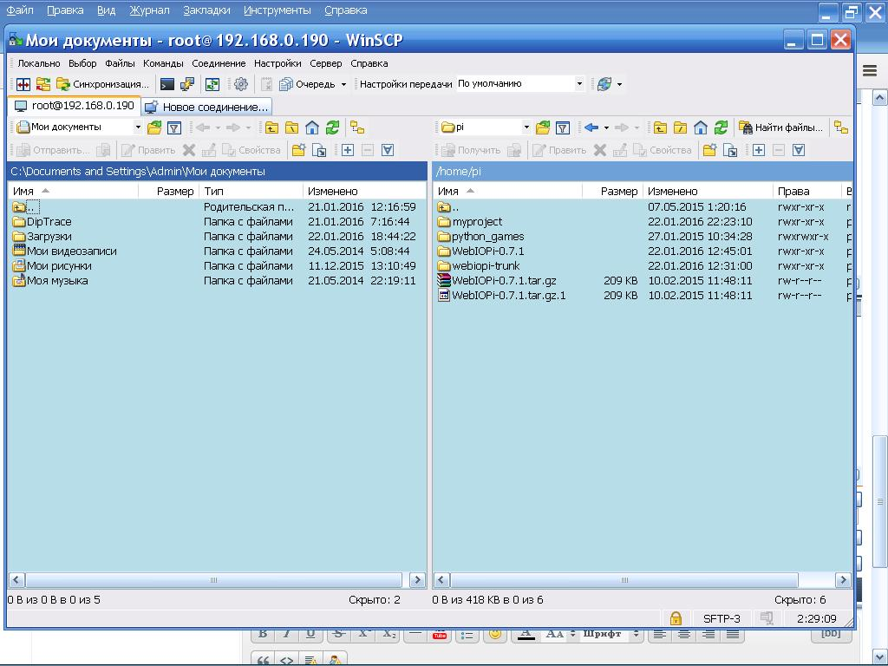

20. Скопировать в папки html и python все файлы с соответствующих папок прилагаемого архива.

21. Открыть файл конфигурации WebIOPi:
sudo nano /etc/webiopi/config
в разделе [HTTP] необходимо прописать строку:
doc-root = /home/pi/myproject/html
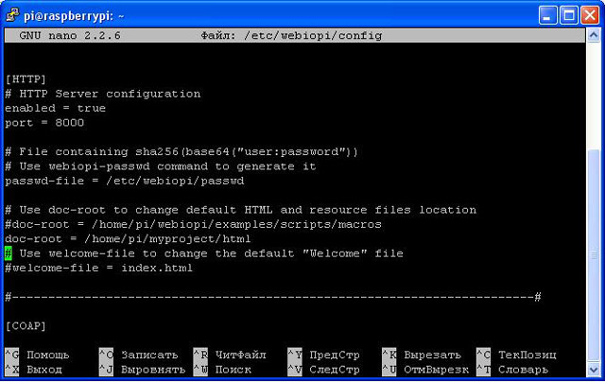
в разделе [GPIO] выполнить настройку выходов портов:
18 = OUT 0
23 = OUT 0
24 = OUT 0
25 = OUT 0
8 = OUT 0
7 = OUT 0
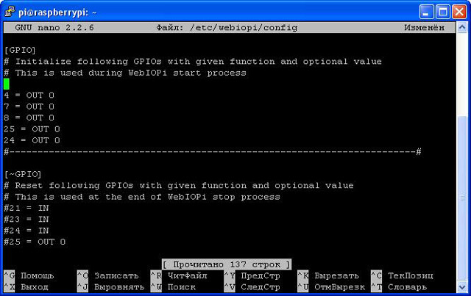
в разделе [REST] прописать следующие строки

gpio-export = 18, 23, 24, 25, 8, 7
gpio-post-value = true
gpio-post-function = true
device-mapping = true
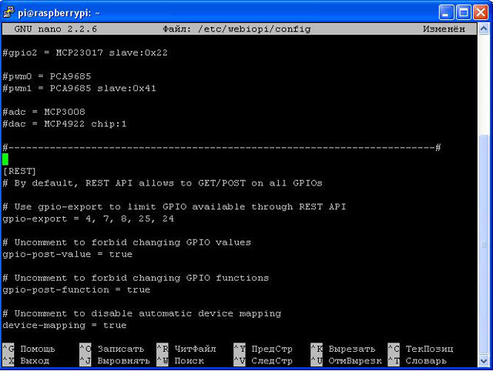
в разделе [SCRIPTS] прописать строку:
myscript = /home/pi/myproject/python/script_sensor.py
Сохранить настройки командой Ctrl и O, затем Enter и выйти командой Ctrl и Х.
sudo reboot перегружаемся
22. Выполнить вход на Raspberry Pi по адресу 192.168.1.11:8000 (логин – webiopi, пароль – raspberry). Должен открыться web-интерфейс главной страницы, в которой есть закладки страниц «Метеостанция» (текущая страница), «Управление», «Контроллер», «GPIO» и «Графики».

Если все отображается корректно, имеет смысл сделать ещё один образ SD-карты. Следующим этапом будет подключение датчиков и модулей к шинам порта – т.е. реализация централизованного сегмента системы домашней автоматизации.

23. Подключение релейного модуля. Web-интерфейс в закладке «GPIO» позволяет управлять шестью реле. Реле подключаются через транзисторные ключи по типовой схеме к портам 18, 23, 24, 25, 8, 7. Можно использовать готовый релейный модуль. Более подробно о подключении релейного модуля смотрите здесь - http://electromost.com/news/raspberry_pi_dlja_domashnej_avtomatizacii_relejnyj_modul/2015-11-21-138

24. Подключение датчиков DS18B20 к шине 1-wire. Описание подключения датчиков и редактирования конфигурационного файла смотрите здесь - http://electromost.com/news/raspberry_pi_dlja_domashnej_avtomatizacii_shina_1_wire/2015-09-12-134
Отображение данных температуры с двух датчиков должно отображаться в закладке «Метеостанция» в соответствующих ячейках таблицы. При необходимости аналогично можно добавлять требуемое количество датчиков

25. Подключение датчика BMP085 к шине I2C. Описание подключение датчика и редактирования конфигурационного файла смотрите здесь - http://electromost.com/news/raspberry_pi_dlja_domashnej_avtomatizacii_podkljuchenie_datchikov_po_shine_i2c/2015-09-02-133

26. Подключение часов реального времени DS1307 к шине I2C. Описание по подключению и установке необходимых программных пакетов смотрите здесь - http://electromost.com/news/raspberry_pi_dlja_domashnej_avtomatizacii_chasy_realnogo_vremeni/2015-09-13-135

27. После подключения датчиков DS18B20 и BMP085 данные с них не только отображаются в web-интерфейсе, но и заносятся в базу данных с периодичностью 30 минут и построением соответствующих графиков – «Давление», «Сервер», «1-wire». Разумеется, можно выбрать любые другие названия графиков.
Обратите внимание, что в файлы базы данных занесены архивные значения параметров, что позволяет отображать архивный график даже без подключенных датчиков. Что бы начать работу с текущими реальными данными, необходимо очистить текстовые файлы баз данных, обязательно оставив их заголовки внутри файла. Более подробно о работе с графиками можно ознакомиться здесь - http://electromost.com/news/raspberry_pi_dlja_domashnej_avtomatizacii_grafiki_parametrov/2015-09-18-136

ВНИМАНИЕ! В разделе [DEVICES] конфигурационного файла прописывайте только те датчики, которые реально подключены к шинам Raspberry Pi.

Далее необходимо выполнить реализацию распределенного сегмента системы домашней автоматизации – подключение к Raspberry Pi контроллеров по интерфейсу RS485. Для подключения контроллеров по шине RS485 необходимо применить адаптер USB/RS485-http://electromost.com/news/raspberry_pi_dlja_domashnej_avtomatizacii_adapter_usb_rs485/2015-05-07-129

Порядок настройки интерфейса RS485:

28. Открыть файл конфигурации WebIOPi:
sudo nano /etc/webiopi/config
В разделе [DEVICES] прописать строку:
serial0 = Serial device:ttyUSB0 baudrate:9600

Сохранить настройки.

29. Открыть файл inittab:
sudo nano /etc/inittab
и закомментировать строку:
#T0:23:respawn:/sbin/getty -L ttyAMA0 115200 vt100

Сохранить настройки.

30. Открыть файл cmdline.txt
sudo nano /boot/cmdline.txt

Отредактировать строку:
dwc_otg.lpm_enable=0 console=tty1 console=ttyAMA0,115200 kgdboc=ttyAMA0,115200 root=/dev/mmcblk0p2 rootfstype=ext4 elevator=deadline rootwait

следующим образом:
dwc_otg.lpm_enable=0 console=tty1 root=/dev/mmcblk0p2 rootfstype=ext4 elevator=deadline rootwait

Сохранить настройки.

31. Установить программный пакет MinimalModbus. Данное программное обеспечение необходимо для работы интерфейса RS485 по протоколу Modbus RTU:

Скачать архив:
wget https://pypi.python.org/packages/source/M/MinimalModbus/MinimalModbus-0.7.tar.gz

Распаковать архив в каталог:

tar xvzf MinimalModbus-0.7.tar.gz

Перейти в каталог с распакованным архивом:

cd MininalModbus-0.7

Установить minimalmodbus:
sudo python setup.py install или sudo python3 setup.py install

Полное описание по установке программного пакета MinimalModbus смотрите здесь - http://electromost.com/news/raspberry_pi_dlja_domashnej_avtomatizacii_modbus_rtu/2015-10-10-137

32. Подключить скрипты Python для работы по Modbus RTU:

Открыть файл конфигурации WebIOPi:
sudo nano /etc/webiopi/config

В разделе [SCRIPTS] прописать строку:
myscript2= /home/pi/myproject/python/script_modbus.py

Сохранить настройки

Теперь все готово для работы системы домашней автоматизации. О подключении к системе различных контроллеров смотрите в разделе сайта по Raspberry Pi - http://electromost.com/index/soderzhanie_statej_po_raspberry_pi/0-81

Все вопросы задаем на форуме - http://electromost.com/forum/6

